**Міністерство освіти і науки України Національний технічний університет України “Київський політехнічний інституті ім. І.Сікорського”**

**Кафедра прикладної математики**

**ЕТАП № 4**

«ПРОЕКТУВАННЯ СХЕМИ ВЗАЄМОДІЇ»

з дисципліни: «Програмування» 1-й семестр на тему: « Програма обчислення визначених інтегралів за квадратурними формулами (формули Сімпсона)»

Виконав: Хавронюк Богдан Андрійович Група КМ-02, факультет ФПМ

Керівник: Олефір О.С.

Київ-2020

Проектування схеми взаємодії

Пункт «Запуск програми» являє собою запуск виконавчого файлу про-грами.У другій підпрограмі «Вітання користувача» відбувається виведення на екранпочаткового діалогового вікна, виведення на екран інформаційних повідо-млень про склад і структуру програми, та вимоги до формату даних.

На наступному етапі «Запит на введення даних» користувач має ввести початок та кінець меж інтегрування, весь проміжок інтегру-вання розбивають на парну кількість n відрізків Площу кри-волінійної трапеції наближено замінюємо на су-му n/2 площин підпараболами.

Наступний етап «Обчислення визначеного інтегралу» є ключовим у роботі даної програми: за вказаною в минулих етапах формулою виконується обчислення визначеного інтегралу.

Підпрограма «Виведення результатів програми», як може бути зрозуміло з назви, виводить результати обчислень, тобто площу підінтегральної функції в заданих межах, а також всі введені дані.

Остання підпрограма «Вихід або повторний запуск програми» запитує користувача чи хоче він продовжити роботу, або вийти з програми. В першому випадку програма починається заново, інакше закінчує свою роботу, прощаючись з користувачем.

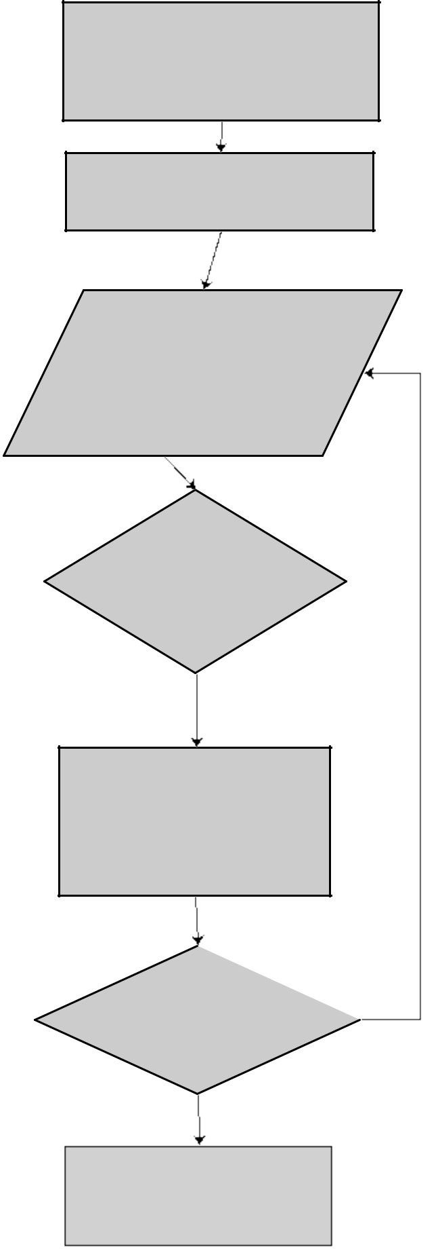Запуск програми

вітання користувуача

опис програми

запит на введення даних : межі

інтегрування кількість рівних

частин на які розбивається

інтеграл та підінтегральна

функція

Обчислення визначе-ного інтегралу та об-рахування похибки в залежності від введе-них даних

Виведення

результатів про-

грами

питання чи хоче користу-

вач зановр запустити про-

граму так

ні

кінець